DOCUMENTO PARA OTORGAMIENTO DE VISTO BUENO
A-11-2021
VISTO BUENO
Tegucigalpa M.D.C.
A: General de Brigada Antonio Laurence Bardales Villatoro – Gerente Administrativo, Secretaria de Defensa Nacional
DE: Evelyn Jesuana Amador Santos- CPC número: 0112
FECHA: 31 de diciembre del 2021
En respuesta a su solicitud, me permito otorgar el Visto Bueno al siguiente documento:
Modificación del Plan de Compras y Contrataciones de la Secretaria de Estado en el Despacho de Defensa Nacional para el año 2021.
Haciendo constar que la documentación de soporte que he tenido a la vista se ajusta al marco regulatorio y normativo pertinente a la contratación pública.
Este Visto Bueno no exime de ningún tipo de responsabilidad a los funcionarios y empleados que participaron en la elaboración y aprobación del documento al que se le otorga.
Por favor no dude en contactarme si tiene preguntas al respecto.
Sinceramente,
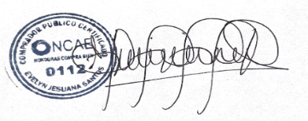
Firma:
Nombre: Evelyn Jesuana Amador Santos
Número: 0112 SELLO

